国防科技大学2021—2022学年秋季学期
学号： 姓名： 学院： 年级： 专业：

------------------------------------------------- 密 － 封 － 线 ------------------------------------------------------

《计算机硬件技术基础A》考试试卷（A卷）参考答案

考试形式： 闭卷 考试时间： 120 分钟 满分： 100 分。

题 号 | 一 | 二 | 三 | 四 | 五 | 六 | 七 | 总 分
得 分
评阅人
注意：1、所有答题都须写在此试卷纸密封线右边，写在其它纸上一律无效。
2、密封线左边请勿答题，密封线外不得有姓名及相关标记。

得分 | 一、选择题（共15小题，每小题1分，共15分）
下列每小题提供的三个答案中，只有一个正确。请选择正确答案的编号（A、B或C）填入下表。
题号 | 1 | 2 | 3 | 4 | 5 | 6 | 7 | 8 | 9 | 10 | 11 | 12 | 13 | 14 | 15
答案 | B | B | A | A | C | C | C | B | A | C |  | C | C
1. ALU是算术逻辑单元的简称，其主要功能是_________。
A. 完成地址指针的转换 B. 完成算术和逻辑运算
C. 产生各种控制时序
2. 现代微机普遍引入了虚拟存储器技术，其结果是_________。
A. 扩大了内存容量 B. 扩大了用户编程用空间
C. 解决了CPU与内存速度不匹配的问题
3. 在PC微机接口译码电路中，通常要用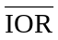和作为译码的限制信号，其目的是将接口地址安排在_________内。
A. I/O空间 B. 存储器空间
C. AT标准规定的1K字节I/O空间
4. 以下关于I/O同步控制的说法，错误的是________。
A．DMA技术可以取代中断技术
B. DMA式和中断式I/O操作都是由外设发出I/O请求而引发的
C. 采用中断方式输入/输出不仅CPU利用率高，而且能对突发事件作出实时响应
5. 任何微机接口电路，都具有数据缓存、寻址和__________三个基本功能。
A. 数据变换 B. 中断控制 C. 读/写控制
6. 某应用系统需扩展一4×4非编码键盘，若用8255实现，则按键的识别_________。
A. 只能使用行/列扫描法 B. 不能使用线反转法
C. 既可用行/列扫描法也可用线反转法
7. 通常，在PC中断处理结束、即将中断返回时，要执行一条中断结束命令，其作用是允许________的INTR中断产生。
A. 高级 B. 低级 C. 同级和低级
8. 某一应用系统中采用8254的计数器1作频率发生器，CLK₁接一2.555MHz时钟，欲使OUT₁输出一个频率为5kHz的信号，则在初始化时，送到计数器1的计数初值应为________。
A．0x00ff B. 0x01ff C. 0x02ff
9. 要实现补码输入的双极性DAC电路，只需在偏移码输入双极性DAC电路的基础上将输入数据的________经反相器变反后，再接入DAC相应数据输入端。
A. 符号位 B. 数值位 C. 各位
10. 在ADC与CPU的接口电路中，是采用一级还是两级或多级数据缓冲寄存器结构，取决于________。
A. ADC位数 B. CPU数据总线位数
C. ADC位数与CPU数据总线位数的相对关系
11. 在芯片选型时，当系统性能要求不高，但需要低功耗的情况下，下列最合适的ARM内核为________。
A. Cortex-M4 B. Cortex-M0 C. Cortex-A7
12. 在嵌入式系统应用程序编写过程中需要考虑________。
A. 可读性 B. 可维护性 C. 以上都是
13. 以下选项不属于嵌入式系统三个基本要素的是________。
A. 嵌入性 B. 计算机系统 C. 通用性
14. STM32CubeMX软件中内置的嵌入式操作系统是________。
A. uCOS-II B. uCLinux C. FreeRTOS
15. 以下针对可剥夺内核的操作系统叙述正确的是________。
A. 编程时需要使用信号量保护共享数据
B. 中断响应快
C. 允许直接使用不可重入函数
得分 | 二、对错判断题（共15小题，每小题1分，共15分）
学号： 姓名： 学院： 年级： 专业：  ------------------------------------------------- 密 － 封 － 线 ------------------------------------------------------ | 二、对错判断题（共15小题，每小题1分，共15分）
下列每种说法，有的对，有的错，对的打“√”，错的打“×”。将正确答案填入下表。
题号 | 1 | 2 | 3 | 4 | 5 | 6 | 7 | 8 | 9 | 10 | 11 | 12 | 13 | 14 | 15
答案 | √ | √ | √ | × | × | × | × | × | √ | √

1. 与PC微处理器不同，MCS-51单片机的存储器采用“哈佛结构”，程序和数据分别存放在独立编址的程序存储器和数据存储器。
2. 各种存储器芯片都有地址线、数据线、片选线和读/写控制线4类外部引脚，其中地址线的位数决定了该芯片存储单元的个数。
3. 若I/O端口与主存单元统一用主存地址编址，那么在计算机的指令系统中可以不设专门的I/O指令。
4. 在I/O设备的接口电路中，凡是数据缓冲寄存器都必须具有三态输出功能。
5. 若Pentium微处理器执行“存储器写”操作时，其总线周期定义信号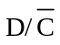、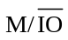和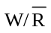的状态分别应为1、0和1时。
6. MCS-51在程序存储器中为5个中断源保留了5个中断地址区，CPU响应中断时，按中断的类型，从相应地址区取出中断服务程序入口地址，而转入中断服务。
7．8255A有两种控制字，即方式控制字和C口按位置位/复位控制字，两者均写入控制寄存器端口，具体写入的是哪一个控制字由写入的顺序确定。
8. 所谓并行接口和串行接口，顾名思义，就是指I/O接口与MPU和外设之间的通信方式都是一个为并行，一个为串行。
9. 对于ADC0809来说，其模入通道（IN0～IN7）既可用地址线也可用数据线选择，若用数据线选择，则各模入通道有相同的启动地址。
10. 对于DAC芯片来说，其内部一般由数据寄存器、解码网络和运算放大器几大部分组成，但实际只有解码网络是任何DAC必有的。
11. 采用实时嵌入式操作系统的应用软件比没采用操作系统的应用软件运行速度更快。
12. 从外部激励信号来看，中断和事件的产生源可以是一样的。
13. 单核处理器中，多任务操作系统只是让多个任务看上去同时运行，实际上是分时运行的。
14. 为了提高处理器性能，ARM芯片均采用哈佛体系内核架构。
15. DMA方式可以将一批数据从源地址搬运到目的地址而不需要CPU的干预。

得分 | 三、作业重做（3小题，共22分）
1.（6分）微机接口的基本功能是什么?典型接口电路应包括哪些基本部分?
解：微机接口的基本功能有三： （1）作为微机与外设传递数据的缓冲站，即数据缓冲功能；（2）准确寻找与微机交换数据的外设，即寻址功能；（3）正确控制微机与外设间交换数据的方向，即输入/输出功能。 （每个功能1分，共3分）
典型接口电路应含以下三种基本逻辑部件：（1）数据缓冲寄存器。（2）寄存器地址译码器。（3）读/写控制逻辑。 （每个部件1分，共3分）

2.（6分）某微机系统的存储器地址空间为0x98000～0xcffff，若采用单片容量为16K×2位的SRAM芯片构成，回答问题：（1）系统存储容量为多少；（2）组成该存储系统共需该类芯片多少个；（3）整个系统应分为多少个芯片组。
解：（1）系统存储容量= 0xcffff – 0x98000 + 1=0x38000（B）=224（KB） （2分）
（2）所需芯片=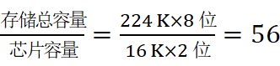（个） （2分）
（3）该芯片字长不足8位，应以4个芯片为一组构成字节单元。所以，56个芯片应分为56/4=14个芯片组。 （2分）
3.（10分）某学员使用STM32F407IGT6芯片完成某项实验，已知使用外部高速时钟，要求设置系统时钟频率（SYSCLK）为144MHz，原有STM32Cube工程中的时钟配置如图T.1所示，请修改该时钟配置参数MUX1、M、N、P、MUX2使其符合实验要求（注意：参数不得超过各自的取值范围）。
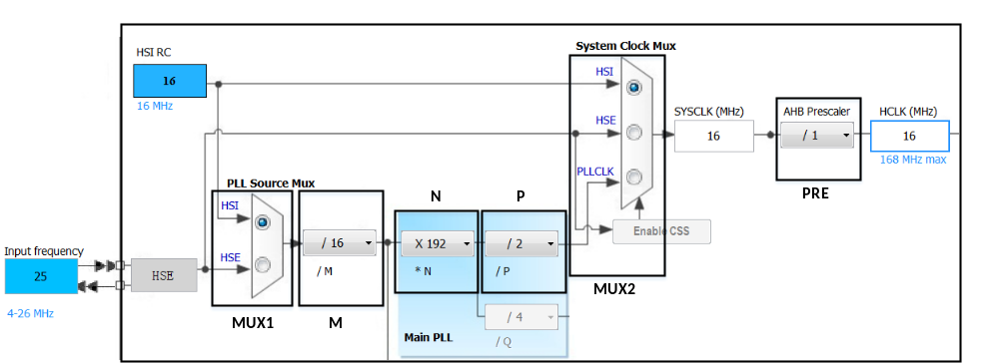图T.1 时钟配置
解：MUX1选： HSE ； M设置为： 25（/25） ；N设置为： 288(x288) ； P设置为： 2 （/2） ； MUX2选： PLLCLK ；（每个参数2分）
【评分说明】M的取值范围为2~63，N的取值范围为50~433，P的取值范围为2、4、6、8。在MUX1和MUX2选择正确的情况下，只要确保其它参数在规定的取值范围内，并且计算结果SYSCLK为144，都可以得满分。
得分  学号： 姓名： 学院： 年级： 专业：  ------------------------------------------------- 密 － 封 － 线 ------------------------------------------------------ | 四、实验重做（18分，找到、说明原因并改正1个错误2分）
图T.2是某同学做定时器和并行接口实验时设计的秒时钟电路。8254的OUT₂接系统总线的IRQ₃，用于产生周期性的秒定时中断信号。8255的A口和C口分别接一7段数码管，构成2位LED显示器。下列程序实现秒表功能，它通过2个计数器（变量）分别记录秒值十位和个位，并显示在LED显示器上，计满60秒计数器清0，重新计数。
但硬件和程序设计好后，通过调试总是得不到正确的结果。现已知系统IRQ₀～IRQ₇对应的向量号为0x08～0x0f，中断结束命令和中断屏蔽寄存器地址分别为0x20和0x21，8254、8255方式控制字和中断屏蔽字格式分别如图T.3、图T.4和图T.5所示。假定元器件和连线可靠性都没问题，硬件有4处、程序有5处错误，希望你能帮他找出硬件和程序中存在的错误，说明错误原因，并给予纠正。
a

f g b
e c
d
a

f g b
e c
d
阳极

D₇~D₀

8255

A₀
A₁
RESET
PA₀
PA₁
M
PA₆

PC₀
PC₁
M
PC₆

A₀
A₂
a
b
…
g
a
b
…
g
D₇~D₀

A₀
A₁

8254
OUT₂
GATE₂
CLK₂

A₀
A₁

1.19kHz
图T.2 秒时钟电路原理图
IRQ₃
0x180～0x18f
0x190～0x19f
0x1a0～0x1af
0x1b0～0x1bf
阳极
D₁₅~D₈
D₇~D₀
A
B
C

G₁

74LS138

A₄
A₅
A₆
A₇
A₈
&
A₉
AEN

1
+5V
1 数据线接D₁₅～D₈错，应接D₇～D₀
秒个位
×
D₇～D₀
2. GATE₂接地错，应改接+5V
+5V
3.AEN应以低电平参入译码，此处应将非门删除
×

×

×
A₁
4. 8255端口选择线A₁接A₂错，应接A₁

D₃
D₂
D₁
D₀
1
D₆
D₅
D₄
图T.4 8255方式控制字
PC_{3～0}方向
0：输出
1：输入
B口方向 0：输出
1：输入

B口方式：0：方式0
1：方式1
A口方式：
00：方式0
01：方式1
1×：方式2
A口方向
0：输出
1：输入
PC_{7～4}方向：0 输出
1 输入
B组
A组
图T. 3 8254控制字格式
选计数码制：
0: 二进制数
1: BCD数
选工作方式：
000 方式0
001 方式1
×10 方式2
×11 方式3
100 方式4
101 方式5
选计数通道：
00 计数通道0
01 计数通道1
10 计数通道2
11 读回命令
选读/写格式：
00锁存CE值
01只读写低字节
10只读写高字节
11先读写低字节，再读写高字节
BCD
SC₁
SC₀
RW₁
RW₀
M₂
M₁
M₀
D₀
D₇
D₆
D₅
D₄
D₃
D₂
D₁

IRQ₃
IRQ₂
IRQ₁
IRQ₀
IRQ₇
IRQ₆
IRQ₅
IRQ₄
IRQ_{i}=
0 开中断
1 关中断
图T.5 中断屏蔽字格式

#include "stdio.h"
#include "dos.h"
#define IRQ3 0x0b /* 定义IRQ3对应的中断向量号 */
#define CS8254 0x180 /* 定义8254基地址 */
#define CS8255 0x1b0 /* 定义8255基地址 */

/* 0～9共阳极显示段码 */
unsigned char segpt[]={0xc0,0xf9,0xa4,0xb0,0x99,0x92,0x82,0xf8, 0x80,0x90};
void interrupt handler(void);
unsigned char Time_H=0, Time_L=0; /* 定义时钟十位和个位计数器 */

main(){
void interrupt (*oldhandler)(void)；
char temp;
disable(); /* 关中断 */
oldhandler = getvect(IRQ3); /* 获取系统中断向量 */
setvect(IRQ3, handler); /* 设置新的中断向量 */
temp=inportb(0x21); /* 读系统中断屏蔽字 */
outportb(0x21, temp&0xef); 5. 与0xef逻辑与开的是IRQ4中断，0xef改为0xf7
outportb( CS8254+3,0x75); 6. 方式字错，应将0x75改为0xb5/0xb7/0xbd/0xbf
outportb( CS8254+2,0x90) ; /* 写通道2计数值 */
outportb( CS8254+1,0x11); 7. 端口地址错，应将CS8254+1改为CS8254+2
outportb( CS8255+3,0x80); /* 初始化8255 */
outportb( CS8255,0x7f); /* 关显示 */
outportb( CS8255+2,0x7f);
enable(); /* 开中断 */
while(!kbhit()); /* 无键按下，循环 */
setvect(IRQ3, oldhandler); /* 恢复系统中断向量和屏蔽字 */
outportb(0x21,temp);
}

void interrupt handler(void){ /* 秒中断处理程序 */
Time_L ++; /* 秒计数器个位加1 */
if(Time_L >9) {
Time_L=0; Time_H ++; /* 秒计数器个位清0、十位加1 */
if(Time_H >6) 8. >6错，应改为>5 / ==6 / >=6
Time_H=0; /* 秒计数器十位清0 */
};
outportb(CS8255, segpt[Time_H]); /* 显示秒值十位 */
outportb(CS8255+2, segpt[Time_L]); /* 显示秒值个位 */
outportb(0x21,0x20); 9. 中断结束命令应写入0x20端口，应将0x21改为0x20
}

得分  学号： 姓名： 学院： 年级： 专业：  ------------------------------------------------- 密 － 封 － 线 ------------------------------------------------------ | 五、接口应用（10分）
图T.6为某同学实验时设计的一个行扫描键盘接口，8255的PC₃～PC₀用于输出行扫描信号，PC₇～PC₄用于输入列状态。回答问题：
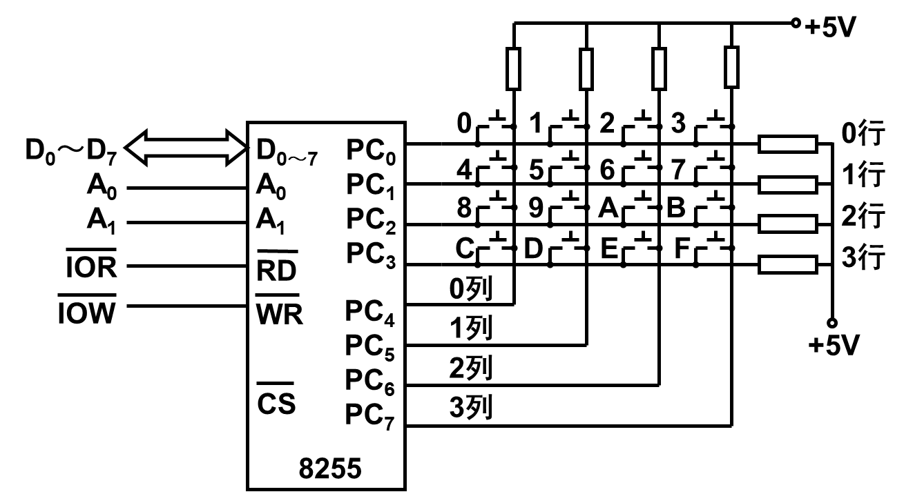
图T.6 用8255构成的4×4键盘接口
A
B
C

G₁

74LS138

…
AEN

×

（1）（5分）假定8255的A、B、C和控制口地址分别为0x228、0x229、0x22a和0x22b，画出地址位分配表，完成图中地址译码电路的设计（允许增加必要的门电路）；
解：地址位分配表如下：
A₉ A₈ A₇ A₆ A₅ A₄ A₃ A₂ | A₁ A₀
1 0 0 0 1 0 1 0 | ××
译码电路如图T.6所示。
【评分说明】地址位分配表2分；译码电路3分，基于地址位分配表设计的译码电路正确即得满分。
（3）（5分，每空1分）下列程序判断是否有键按下，有键按下返回按键所在列的列号，否则返回数值16。根据程序提示将程序补充完整。
char key_col(){ char status,col; int count=0xffff;
outportb(0x22b, ① 0x88 / 1×××1××0 ); /* 初始化8255*/
outportb(0x22a,0); /* 输出行扫描信号 */
status=inportb(0x22a); /* 输入列状态 */
if(status&② 0xf0 !=0xf0){ /* 有键按下 */
while(③ count / >0 / !=0 ) count--; /* 延时去抖动 */
status= inportb(0x22a)&0xf0； /* 输入4个列的状态 */
switch(status){ /* 确定列号 */
case 0x70: col=3;break; /* 按键在第3列 */
case ④ 0xb0 : col=2;break;
case 0xd0: col=1;break;
case ⑤ 0xe0 : col=0;break;
default: col=16;break; /* 抖动信号，返回16 */
}
} else col=16; /* 无键按下，返回16 */
return(col);
}
得分 | 六、设计应用题（共2小题，每小题10分，共20分）
1.某学员用STM32F407的UART通过USB转TTL转接线和PC机进行通信，需要对PC机上的串口调试工具和STM32CubeMx中的参数进行配置，已知串口调试工具的配置如图1所示。
（1）（4分）请根据图T.8的设置，对图1中STM32F407的UART参数进行配置，分别说明图T.7中编号为①至④具体配置。
（2）（3分）在图T.9中，给出正确的连线，使STM32F407和PC机能够正常通信。
（3）（3分）STM32F407上传给PC机的速率为52000Byte/s，本设置能否满足要求？为什么？
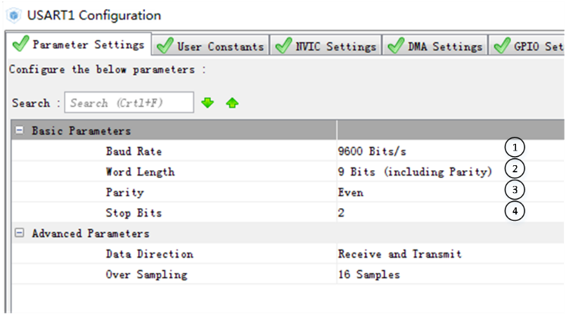
图T.7 UART参数配置
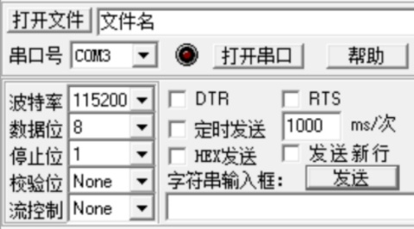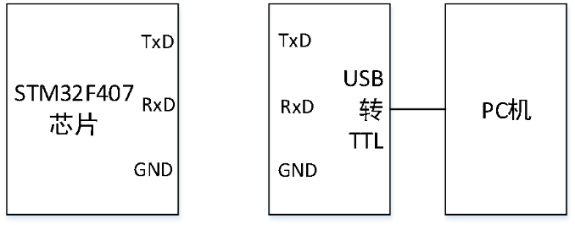
图T.8 串口调试工具配置 图T.9 STM32F407IGT6和USB转TTL线的连接
答：
（1）①为 115200，②为8，③为None，④为1。（每小题1分）

（2）STM32F407的TxD连USB转TTL的RxD，
STM32F407的RxD连USB转TTL的TxD，
STM32F407的GND连USB转TTL的GND。（每条线连接1分）
（3）不能满足。（1分）
因为52000Byte/秒对应波特率为416000Bits/s远远超过了这里设置的115200Bits/s的速率。（2分）
2.某学员利用STM32F407IGT6芯片的ADC对两个电位器电压进行循环连续采集，并且利用DMA方式传输数据。其中PA0管脚接电位器1，PA1管脚接电位器2。该学员利用STM32Cube进行参数配置，根据图T.10和图T.11所示代码回答问题。
学号： 姓名： 学院： 年级： 专业：

------------------------------------------------- 密 － 封 － 线 ------------------------------------------------------
（1）（2分）如果PCLK2的频率为100MHz，那么ADC的频率为多少？
（2）（2分）请为图中的①和②选择工作模式（Enabled/Disabled）。
（3）（2分）采样的数据为多少比特位，对齐方式是什么？
（4）（4分）程序中某一次的采样数据如表B.1所示，请计算电位器1和电位器2的电压分别为多少？（提示：STM32F407IGT6最高采样电压为3.3V，计算结果保留小数点后两位）

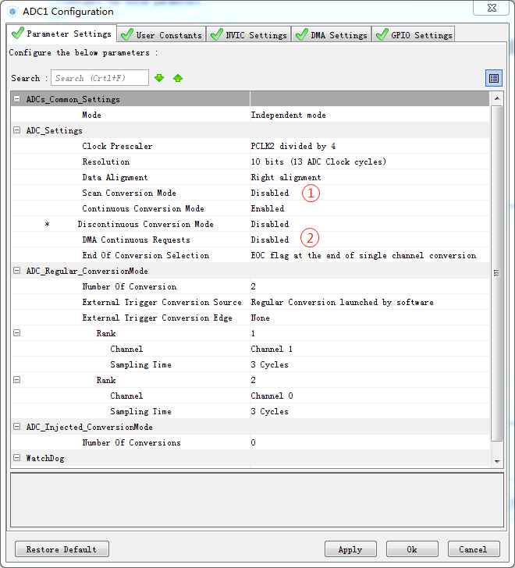 | int main(void)
 | {
 | //存放采样回的数据
 | uint16_t adcValue [10];
 | //其它内容初始化
 | //启动DMA数据传输
 | HAL_ADC_Start_DMA(&hadc1, (uint32_t*)&adcValue [0], 10);
 | //其它处理代码
 | }
图T.10 ADC配置窗口 图T.11 ADC代码
表B.1 adcValue[0]至adcValue[9]的值
0 | 1 | 2 | 3 | 4 | 5 | 6 | 7 | 8 | 9
520 | 495 | 510 | 505 | 494 | 498 | 502 | 508 | 504 | 499
答：
答题区：
(1)ADC的频率为100/4=25MHz；(2分)
(2)①为Enabled, ②为Enabled；(2分)
(3) 10位数，右对齐；(2分)
(4)从rank1的Channel为1，rank2的Channel为0，说明，adcValue[0]，adcValue[2]，adcValue[4]，adcValue[6]，adcValue[8]对应于PA1的采样值，即电位器2的值；adcValue[1]，adcValue[3]，adcValue[5]，adcValue[7]，adcValue[9]对应于PA0的采样值，即电位器1的值。
电位器1 =
电位器2=
(4分)

